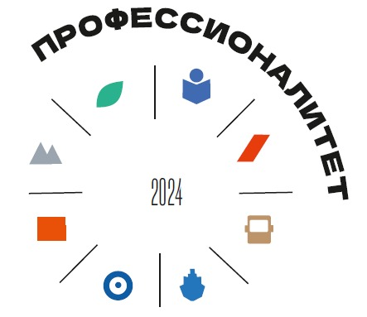

ДУМАЕШЬ КУДА ПОЙТИ УЧИТЬСЯ?
ВЫБИРАЙ ПРОФЕССИОНАЛИТЕТ!

19 октября состоится Единый день открытых дверей
ФП «Профессионалитет»!

Будущих абитуриентов познакомят с актуальным состоянием развития среднего профессионального образования, перспективами обучения в колледже по образовательным программам, которые вошли в федеральный проект «Профессионалитет», участники встречи смогут принять участие в родительском собрании в онлайн формате, поучаствовать в профессиональных пробах (онлайн мастер-классы), посетить видеоэкскурсии.
Подробная информация размещена на официальном сайте ГАПОУ КузПК https://search.app/8WecgFujTgih5Muu6

№ п.п. | Мероприятие | Время проведения | Ссылка | QR-код
1 | Родительское собрание | 11.00 | https://web.vk.me/video/-205720237_456239031_ | 
2 | Виртуальная экскурсия по колледжу | 11.15 | https://web.vk.me/video/766130143_456239018_ln-9cPooB9fUCaMWCiQJO | 
3 | Профпробы по специальности Дошкольное образование | 11.30 | https://web.vk.me/video/766130143_456239019_ | 
4 | Профпробы по специальности Преподавание в начальных классах | 11.30 | https://web.vk.me/video/766130143_456239020_ln-WPX8Ndyz2tJ3TaIveG | 
5 | Профпробы по специальности Педагогика дополнительного образования | 11.30 | https://web.vk.me/video/766130143_456239021_ln-mKxyD70Ab1mV0gk31f | 
6 | Профпробы по специальности Физическая культура | 11.30 | https://web.vk.me/video/766130143_456239022_ln-wPo19U4ACptEkFM3vI | 
7 | Видеофильм «Учим учиться и учить!» | Доступ открыт | https://disk.yandex.ru/i/m_Yx4R0j5vBUaA

Мы ждём именно вас 19 октября 2024 года!!!

Сделай правильный выбор для своего будущего!!!

#профессионалитет
#педагогическаяфабрика
#педагогика
#ЕДОД
#КузПК

